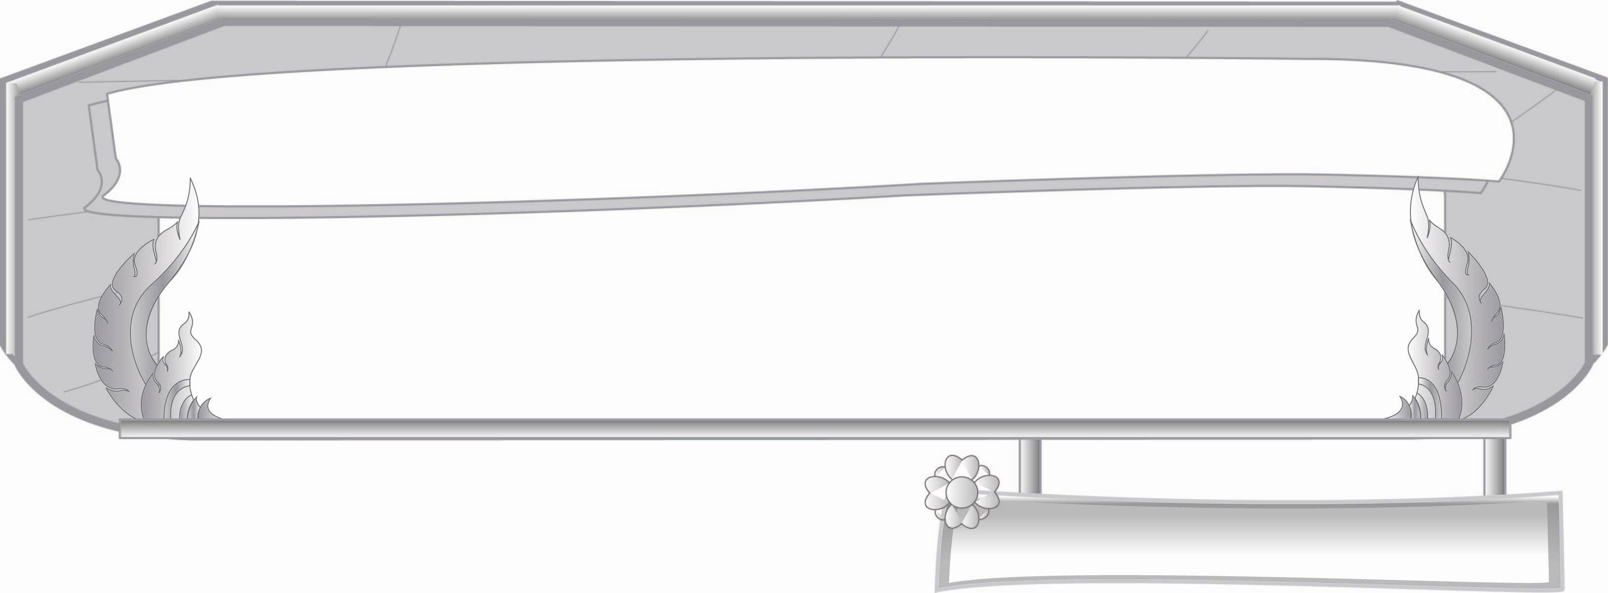
ชั้นประถมศึกษาปีที่ ๓ เวลา ๑ ชั่วโมง
หน่วยการเรียนรู้ที่ ๓
ความสุขจากการอ่าน
แผนการจัดการเรียนรู้ที่ ๒

ประถม ก กา แม่ กก

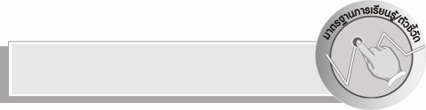
มาตรฐานการเรียนรู้/ตัวชี้วัด

มาตรฐานการเรียนรู้
มาตรฐาน ท ๑.๑ ใช้กระบวนการอ่านสร้างความรู้และความคิดเพื่อนำไปใช้ตัดสินใจ แก้ปัญหาในการดำเนินชีวิตและมีนิสัยรักการอ่าน
ตัวชี้วัด
ท ๑.๑ ป. ๓/๑ อ่านออกเสียงคำ ข้อความ เรื่องสั้น ๆ และบทร้อยกรองง่าย ๆ ได้ถูกต้อง คล่องแคล่ว
ท ๑.๑ ป. ๓/๒ อธิบายความหมายของคำและข้อความที่อ่าน
ท ๑.๑ ป. ๓/๙ มีมารยาทในการอ่าน

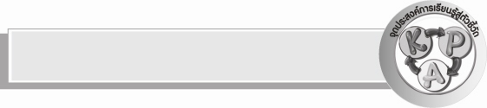
จุดประสงค์การเรียนรู้สู่ตัวชี้วัด

๑. อธิบายความหมายของคำ แม่ กก (K)
๒. อ่านออกเสียงคำประพันธ์ใน แม่ กก (P)
๓. จำแนกคำในแม่ กก จากคำอื่น (P)
๔. กระตือรือร้นในการเข้าร่วมกิจกรรม (A)

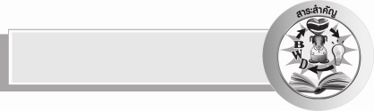
สาระสำคัญ

คำในแม่ กก มีตัวสะกด คือ ตัว ก ข ค ฆ อ่านออกเสียงเหมือน ก เป็นตัวสะกด

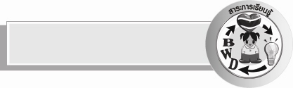
สาระการเรียนรู้

คำในแม่ กก


สมรรถนะสำคัญของผู้เรียน

- ความสามารถในการสื่อสาร
- ทักษะการอ่าน
- ทักษะการเขียน
- ทักษะการฟัง การดู และการพูด
- ความสามารถในการคิด
- การให้เหตุผล
- การจัดระบบความคิดเป็นแผนภาพ
- การจำแนก
- การปฏิบัติ
- การสรุปความรู้

คุณลักษณะอันพึงประสงค์

ใฝ่เรียนรู้
ตัวชี้วัดที่ ๔.๑ ตั้งใจ เพียรพยายามในการเรียนและเข้าร่วมกิจกรรมการเรียนรู้
รักความเป็นไทย
ตัวชี้วัดที่ ๗.๒ เห็นคุณค่าและใช้ภาษาไทยในการสื่อสารได้อย่างถูกต้องและเหมาะสม

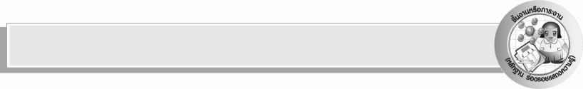
ชิ้นงานหรือภาระงาน (หลักฐาน ร่องรอยแสดงความรู้)

ผลงานการเขียนคำในแม่ กก

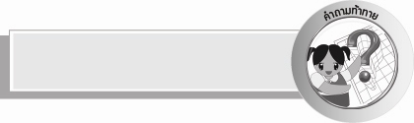
คำถามท้าทาย

เพราะเหตุใดคำบางคำที่อยู่ในแม่ กก จึงไม่ใช่ตัว ก สะกด

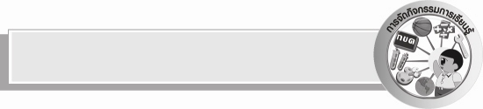
การจัดกิจกรรมการเรียนรู้
๑. ครูติดแผนภูมิเพลงแม่ กก ดังนี้

เพลงมาตราแม่ กก
มาตราแม่ กก มาตราแม่ กก
ไก่ ไข่ ควาย ไก่ ไข่ ควาย
ฆอระฆังเสียงดังกังวาน (ซ้ำ)
มีสี่ตัว มีสี่ตัว

๒. ให้นักเรียนร่วมสนทนากันโดยครูใช้คำถามดังนี้
๐ คำใน แม่ กก มีตัวสะกดอะไรบ้าง (มี ก ข ค ฆ เป็นตัวสะกด)
๐ คำใน แม่ กก อ่านออกเสียงสะกดอย่างไร (อ่านออกเสียงเหมือน ก สะกด)
๓. ครูติดแผนภูมิคำประพันธ์จากประถม ก กา : แม่ กก ให้นักเรียนอ่านพร้อมกัน ดังนี้

แม่ กก
นกแสกนกกระสา แกรก ๆ มาเวลาดึก
น้ำมาแลน้ำลึก แลน้ำหมึกแลน้ำหมาก
ปลาอุกปลาดุกดัก แลปักหลักแลครกสาก
ชักเสาเอาเชือกลาก จะผูกจากให้จักตอก
ปลูกกี่ไว้ทอหูก ลูกมะดูกลูกมะกอก
ไม้แตกให้ใส่ปลอก ไม้กระบอกแลดอกบุก
ฯลฯ

๔. ให้นักเรียนแข่งขันกันหาตัวสะกดในแม่ กก จากคำประพันธ์และช่วยกันหาความหมายจากพจนานุกรม เช่น
นกแสก – นกชนิดหนึ่งหากินเวลากลางคืน
นกกระสา – นกชนิดหนึ่ง
มะกอก – ลูกสีเขียวขึ้นอยู่ริมน้ำกินได้
ปลาดุก – ปลาน้ำจืดชนิดหนึ่งตัวสีดำ

๕. ครูติดแผนภูมิคำประพันธ์ แม่ กก เพิ่มเติม แล้วให้นักเรียนอ่านพร้อมกันดังนี้

นกมีปากแลมีปีก ผ่าไม้ซีกให้แตกหัก
ไปปะพวกที่รัก ได้รู้จักทักเรียกแขก
เด็กเด็กดูกระจก อย่าให้ตกมักจักแตก
ปลูกเผือกผักถักหญ้าแพรก หญ้าคาแฝกอย่าให้รก
ข้าวเปลือกแลข้าวสุก เลือกปลาดุกทำห่อหมก
ด่าทอต่อตีชก ถูกศอกอกหกถลา

๖. ให้นักเรียนเขียนคำใน แม่ กก จากคำประพันธ์ให้ได้มากที่สุด
๗. ให้นักเรียนค้นหาคำที่อ่านออกเสียงใน แม่ กก ครูเขียนเป็นแผนภาพความคิด ดังนี้

ลาก
จาก
เชือก

แม่ กก
ค
ก
ฆ
ข
เมฆ
สุนัข
ประมุข
เลข
โรค
โชค
นาค

ผูก

๘. ให้นักเรียนช่วยกันสรุปความรู้ดังนี้ คำที่อยู่ใน แม่ กก มีตัวสะกดหลายตัว อ่านออกเสียงเหมือน ก สะกด
๙. ให้นักเรียนร่วมกันแสดงความคิดเห็น โดยครูใช้คำถามท้าทาย ดังนี้
๐ เพราะเหตุใดคำบางคำที่อยู่ใน แม่ กก จึงไม่ใช้ ก เป็นตัวสะกด


การจัดบรรยากาศเชิงบวก

ครูสร้างบรรยากาศให้นักเรียนได้แสดงความคิดเห็น มีการแข่งขัน และมีตัวช่วยเสริมแรง มีความกระตือรือร้นและความมั่นใจในการร่วมกิจกรรม

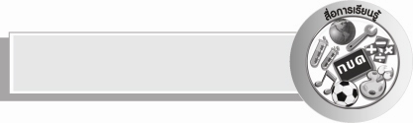
สื่อการเรียนรู้

๑. แผนภูมิเพลง
๒. แผนภูมิบทร้อยกรอง

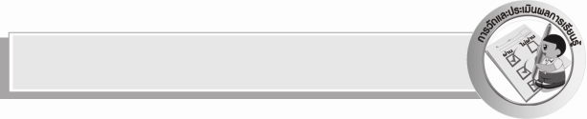
การวัดและประเมินผลการเรียนรู้

๑. วิธีการวัดและประเมินผล
สังเกตพฤติกรรมของนักเรียนในการเข้าร่วมกิจกรรม
๒. เครื่องมือ
แบบสังเกตพฤติกรรมการเข้าร่วมกิจกรรม
๓. เกณฑ์การประเมิน
การประเมินพฤติกรรมการเข้าร่วมกิจกรรม
ผ่านตั้งแต่ ๒ รายการ ถือว่า ผ่าน
ผ่าน ๑ รายการ ถือว่า ไม่ผ่าน

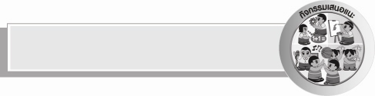
กิจกรรมเสนอแนะ

ให้นักเรียนรวบรวมคำใน แม่ กก ในชีวิตประจำวันให้ได้มากที่สุด ทำเป็นสมุดคำศัพท์ และจัดประกวดแข่งขันกันภายในห้องเรียน
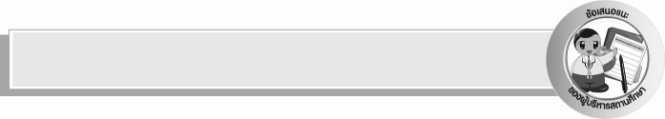
ข้อเสนอแนะของผู้บริหารสถานศึกษา
______________________________________________________________________________
______________________________________________________________________________
______________________________________________________________________________
______________________________________________________________________________
______________________________________________________________________________
______________________________________________________________________________
______________________________________________________________________________
______________________________________________________________________________
______________________________________________________________________________
______________________________________________________________________________
______________________________________________________________________________
______________________________________________________________________________
______________________________________________________________________________
______________________________________________________________________________
______________________________________________________________________________
______________________________________________________________________________
______________________________________________________________________________
______________________________________________________________________________
______________________________________________________________________________
______________________________________________________________________________
______________________________________________________________________________
______________________________________________________________________________
______________________________________________________________________________
______________________________________________________________________________

ลงชื่อ_________________________ (ผู้บริหารสถานศึกษา)
(_________________________)
________/________/_______


บันทึกหลังการสอน

ผลการจัดการเรียนการสอน

______________________________________________________________________________
______________________________________________________________________________
______________________________________________________________________________
______________________________________________________________________________
______________________________________________________________________________
______________________________________________________________________________

ปัญหา / อุปสรรค

______________________________________________________________________________
______________________________________________________________________________
______________________________________________________________________________
______________________________________________________________________________
______________________________________________________________________________
______________________________________________________________________________

แนวทางแก้ไข

______________________________________________________________________________
______________________________________________________________________________
______________________________________________________________________________
______________________________________________________________________________
______________________________________________________________________________
______________________________________________________________________________

ลงชื่อ________________________ (ผู้บันทึก)
(________________________)
________/________/_______

